Dirección General de Participación Ciudadana
(Borrador)

La Dirección General de Participación Ciudadana tiene como actividad principal mantener un contacto permanente con las vecinas y vecinos de Tlalpan, con el objetivo de atender sus demandas y fomentar la participación comunitaria, entendida como el derecho de la ciudadanía a intervenir activamente en la solución de los problemas que afectan a sus Unidades Territoriales.

Programa Social “Nuestra Casa se Transforma”
En el marco de este programa, las asambleas, recorridos y diagnósticos constituyen los principales mecanismos para definir y priorizar la atención a la demanda ciudadana en territorio. Estas acciones son ejecutadas por 158 facilitadores y 16 enlaces desplegados en las cinco zonas que conforman la Dirección General.
Durante el presente año de gobierno, en las 173 Unidades Territoriales y 9 Pueblos Originarios se realizaron:
ASAMBLEAS | 1,108
RECORRIDOS | 2,420
DIAGNÓSTICOS | 791

Los facilitadores y enlaces también son responsables de difundir las actividades de las distintas áreas de la Alcaldía, con el fin de mantener a la población informada y garantizar que su participación sea libre y consciente. Además, participan en acciones comunitarias orientadas a la recuperación y mejoramiento de espacios urbanos y comunitarios, fomentando la colaboración de vecinas y vecinos. En este periodo se registraron:
DIFUSIONES | 4,524
ACTIVIDADES COMUNITARIAS | 489

Como parte de los mecanismos de atención ciudadana, se llevaron a cabo mesas de trabajo y procesos de conciliación, destinados a resolver diferencias entre vecinos con servidores públicos o respecto a acciones y proyectos implementados por distintos órdenes de gobierno. Durante este año se concretaron:
CONCILIACIONES / MESAS DE TRABAJO | 320

En conjunto, estas acciones permitieron interactuar con 187,500 personas que habitan en la Alcaldía.

Presupuesto Participativo 2025
De acuerdo con la Ley de Participación Ciudadana, el Presupuesto Participativo garantiza el derecho de la ciudadanía a decidir sobre la aplicación del recurso otorgado por el Gobierno de la Ciudad de México, con el propósito de mejorar su entorno y tejido social.
En la Alcaldía Tlalpan, el proceso se realizó conforme a la convocatoria emitida por el Instituto Electoral de la Ciudad de México, con los siguientes resultados:
 | Proyectos registrados | Viables | Inviables | Proyectos ganadores
Unidades Territoriales | 2,111 | 1,269 | 842 | 182
Pueblos | 10 | 9 | 1 | 182

Este ejercicio reflejó un mayor índice de participación ciudadana en comparación con los últimos cinco años:
Proyectos Registrados de Presupuesto Participativo (2020-2025)
2020 | 1,733
2021 | 1,445
2022 | 1,477
2023 | 1,920
2024 | 1,648
2025 | 2,111
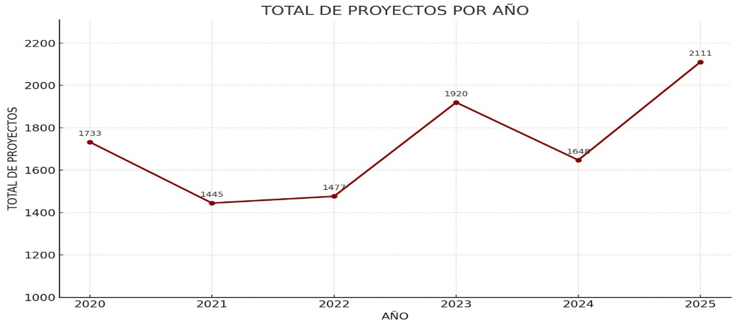

Como resultado de la inscripción de proyectos, se realizaron 15 sesiones del Órgano Dictaminador, distribuidas de la siguiente manera:
Sesiones del Órgano Dictaminador de la Alcaldía
Ordinarias | Extraordinarias | Urgentes
12 | 02 | 01

Durante este ejercicio, se recibieron 22 solicitudes de redictaminación de proyectos, la cifra más baja de los últimos cuatro años. De estas, únicamente tres fueron recurridas ante el Tribunal Electoral de la Ciudad de México, el cual resolvió todos los casos a favor del Órgano Dictaminador.
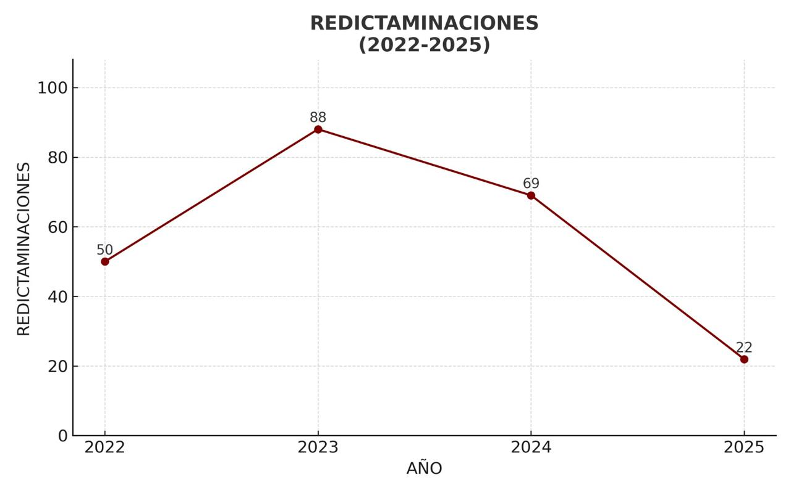

De los 182 proyectos ganadores, 95 se ejecutarán a través de la Dirección General de Obras y Desarrollo Urbano y 87 por medio de la Dirección General de Administración y Finanzas.
Acción social “Transformando tu Unidad” 2025
Previo a la implementación de la acción social, se realizó un trabajo de investigación en los archivos de la Dirección General de Participación Ciudadana sobre el registro de las Unidades Habitacionales. Para corroborar esta información, se llevó a cabo un censo en 201 Unidades Habitacionales, para recopilar información precisa y actualizada.
Se implementaron talleres de capacitación sobre la Acción Social “Transformando tu Unidad” a los condóminos en la Unidad Habitacional Asturias, Corregidora 444 y Narciso Mendoza Supermanzana 01, registrando la siguiente asistencia:

Hombres | Mujeres | Total
16 | 32 | 48

También, se impartieron 04 talleres de capacitación para el personal de la Dirección General de Participación Ciudadana, orientados al correcto desarrollo y seguimiento de la Acción Social “Transformando tu Unidad”, contando con la siguiente asistencia:
Hombres | Mujeres | Total
87 | 176 | 263

Durante el periodo de recepción de solicitudes de acceso de Unidades Habitacionales a la Acción Social “Transformando tu Unidad” se registró lo siguiente:
Padrón de Unidades Habitacionales | Solicitudes de acceso de la Acción Social | Unidades Habitacionales seleccionadas
201 | 84 | 48

Para este ejercicio se aprobó un presupuesto de $21,378,000.00, se asignó $21, 138,000.00 para la atención de las Unidades Habitacionales, de este se ejercerán $21,050,900.00, quedando un remanente de $87,100.00.
Aunque originalmente la Acción Social “Transformando tu Unidad” estaba programada de abril a julio, se amplió hasta noviembre derivado de la solicitud de la Dirección General de Obras y Desarrollo Urbano, hecho publicado en la Gaceta Oficial de la Ciudad de México N° 1640:

La acción específica más solicitada es la impermeabilización de azoteas, con un total de 10 proyectos y un monto acumulado de $7,168,200.00. El detalle de las acciones específicas es el siguiente:
Acciones específicas para la Acción Social | No. de Acciones | Recurso
Impermeabilización de azoteas. | 10 | $7,168,200.00
Mantenimiento y/o reparación de accesos principales y vías primarias al interior de la unidad | 04 | $3,134,300.00
Aplicación de pintura en fachada y áreas comunes | 10 | $2,553,200.00
Sistema de alumbrado interno y perimetral, incluidos equipos para energías sustentables | 04 | $2,308,800.00
Otros | 20 | $5,886,400.00

Durante el periodo de abril a julio se destinaron $240,000.00 al pago de las personas facilitadoras de servicios, conforme al siguiente cuadro:
Beneficiarios | Personas facilitadoras de servicios | Monto unitario mensual | Monto total de apoyos otorgados
Persona Enlace  Facilitadora de servicios | 1 | $ 12,000.00 | $ 48,000.00
Persona Facilitadora de servicios | 6 | $ 8,000.00 | $ 192,000.00
Total | 7 |  | $ 240,000.00

Durante el proceso, se han realizado 204 actividades para la correcta ejecución de la Acción Social “Transformando tu Unidad”, conforme al siguiente cuadro:
Asambleas Condominales | N° | Recorridos con Comités de Supervisión | N° | Talleres | N°
Informar apertura de la Acción Social y presentación del equipo de “Transformando tu unidad” | 48 | Reconocer la zona de intervención y recoger información de la acción específica a desarrollar. | 48 | Capacitación a los facilitadores de la Acción Social. | 5
Elección de los comités de supervisión. | 48 | En coordinación con la Dirección General de Obras y Desarrollo Urbano para definir las intervenciones y señalar los posibles alcances del presupuesto asignado | 29 | Inducción a la Acción Social “Transformando tu unidad” para el equipo de las subdirecciones de zona. | 4
 |  | Con empresas para que realicen un levantamiento de las obras o servicios a ejecutar. | 22
Total | 96 |  | 99 |  | 9

Con la presencia de la Mtra. Gabriela Osorio Hernández, Alcaldesa en Tlalpan, así como de los Comités de Supervisión y de las Comisiones de Participación Comunitaria pertenecientes a las Unidades Territoriales que comprenden las Unidades Habitacionales de la Alcaldía, el pasado 3 de septiembre se llevó a cabo, en la Supermanzana 1 de la Unidad Habitacional “Narciso Mendoza”, el banderazo de inicio de la Acción Social.
La asistencia de la Alcaldesa refrenda el compromiso de este gobierno con las y los habitantes de la demarcación, destacando la importancia de dar continuidad a los objetivos planteados. Esta Acción Social tiene como propósito mejorar la calidad de vida de la población, reducir factores de exclusión y discriminación, y contribuir a cerrar las brechas de desigualdad que afectan a los sectores en desventaja social. Asimismo, busca fortalecer el bienestar comunitario mediante el mejoramiento de la infraestructura y la funcionalidad de las viviendas.

